**Processus d’intégration des données dans bziiitBooster**

# Introduction

La base de données EBP, est une base de données sous SQL Server 2014. Bziiit utilise azure pour gérer leurs bases de données, et azure ne propose pas de SQL server classique. Et les SQL Server proposait par azure ne supporte pas le type de fichier de backup classique de SQL Server qui est le .BAK .

Nous avons donc dû trouver et mettre en place une solution d’intégration des données, dans les bases de données bziiit.

# Processus d’intégration des données dans bziiitBOOSTER

1. Réception des bases de données sous forme de fichier .BAK, qui est l’extension de fichier de backup de base de données classique d’une base SQL serveur.

Malheureusement les bases de données SQL Azure que bziiit utilise, ne sont pas capables d’interpréter les fichiers de type .BAK.

1. Puisqu’il est impossible de réaliser un backup d’une base de données SQL Azure avec un fichier .BAK, nous avons dû mettre en place un SQL serveur sur une machine virtuelle.
2. Une fois SQL serveur installé, il suffit d’importer les bases de données l’aide des fichiers .BAK. Pour cela rendez-vous dans SQL Serveur Management Studio.
3. Développez votre connexion, puis développez le dossier Bases de données.  
   Faites un clic droit sur une base de données, puis **Tâche>Restaurer>Base de données.** (Si votre serveur SQL serveur ne contient aucune base de données, rendez-vous dans **Base de données>Base de données système**)  
   
4. Une fois l’utilitaire de restauration de base de données ouvert, sélectionner l’option **Device** puis votre fichier .BAK. Renseigner le nom que vous désirez pour votre base de données et cliquer sur Terminé.  
   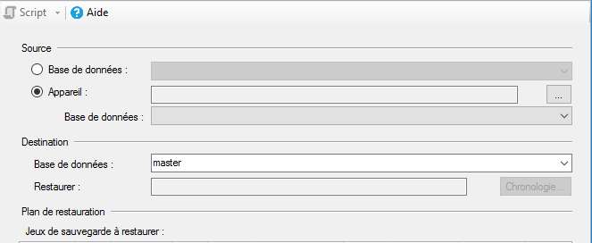
5. Une fois la base de données restaurer sur le SQL serveur, nous pouvons exporter ces bases de données SQL Serveur dans SQL Azure. Pour cela, fait clic droit sur la base de données à exporter, puis rendez-vous dans **Tâche> Déployer une base de données vers la base de données SQL Microsoft Azure.**   
     
   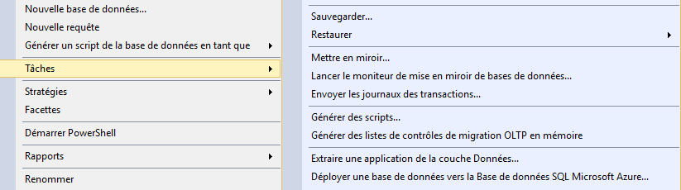  
     
   Une fois l’utilitaire de déploiement ouvert, connectez-vous à votre serveur SQL serveur et choisissez le nom de la base de données. Cliquez sur suivant, il ne vous reste plus qu’à attendre la fin du déploiement de votre base de données sur le serveur SQL Azure.  
     
   